AI卡片交互系统设计文档 v1.0

1. 文档说明
本文档基于多张交互时序图整理，描述AI卡片（如出差申请表单）从用户对话触发、卡片初始化、客户端渲染、表单提交到异步更新完成的完整交互流程。系统涉及以下角色：
- TT客户端：用户交互界面
- TT服务端 & AiSphere：消息处理与AI能力集成
- BPM服务端：卡片实例管理、模板管理、业务逻辑处理

2. 卡片初始化流程

2.1 流程概述
用户通过自然语言对话触发卡片，系统判断是否命中已有表单模板，若命中则创建卡片实例并返回给客户端渲染。

2.2 详细步骤
步骤 | 发起方 | 动作 | 接收方 | 说明
1.1 | TT客户端 | 调用send接口（消息体：例如“我需要填写出差申请”） | TT服务端 | 用户发起对话请求
1.2 | TT服务端 | 判断是否命中表单模板 | - | 未命中则返回推荐表单或提示未找到
1.2.1 | TT服务端 | 返回send接口成功/失败状态 | TT客户端 | 告知请求状态
1.2.2 | TT服务端 | 返回卡片注册信息（含CardId） | TT客户端 | 卡片已注册
1.2.1 (BPM) | BPM服务端 | 根据生成的卡片实例，初始化公共卡片并保存当前卡片实例信息 | BPM内部 | 创建共享/独享数据
1.5 | TT客户端 | 根据返回信息发送请求，判断人员所属公共模板 | BPM服务端 | 确定模板信息
1.6 | BPM服务端 | 返回初始化表单信息 | TT客户端 | 用于渲染
1.6+ | TT客户端 | 根据表单信息渲染卡片 | 客户端本地 | 展示给用户

2.3 未命中处理

若用户输入未命中任何表单模板，系统返回推荐表单列表或提示未找到相关表单。

3. 表单卡片提交流程

3.1 流程概述
用户填写卡片表单并提交，BPM服务端异步处理业务逻辑，处理完成后推送信令通知所有相关客户端拉取最新实例并重新渲染。

3.2 详细步骤
步骤 | 发起方 | 动作 | 接收方 | 说明
2.1 | TT客户端 | 填写表单卡片内容，提交（表单数据+消息id） | TT服务端 | 用户提交操作
2.1.1 | TT服务端 | 填写表单卡片内容，异步转发提交（表单数据+消息id） | BPM服务端 | 异步处理
2.1.2 | BPM服务端 | 返回提交状态 | TT服务端 | 立即返回
2.2 | TT服务端 | 返回处理状态 | TT客户端 | 告知用户已接收
2.5 | BPM服务端 | 异步执行完成后，根据消息id调用推送拉取信号 | TT服务端 & AiSphere | 通知有新数据
2.6 | TT服务端 | 推送信令（卡片实例id） | TT客户端 | 通知拉取
2.7 | TT客户端 | 根据拉取信号，获取卡片实例 | BPM服务端 | 三端均可拉取
2.8 | TT客户端 | 根据实例id拉取实例 | BPM服务端 | 请求最新数据
2.9 | BPM服务端 | 返回实例数据 | TT客户端 | 返回最新实例
2.9+ | TT客户端 | 根据实例重新渲染 | 客户端本地 | 更新UI

完整时序图
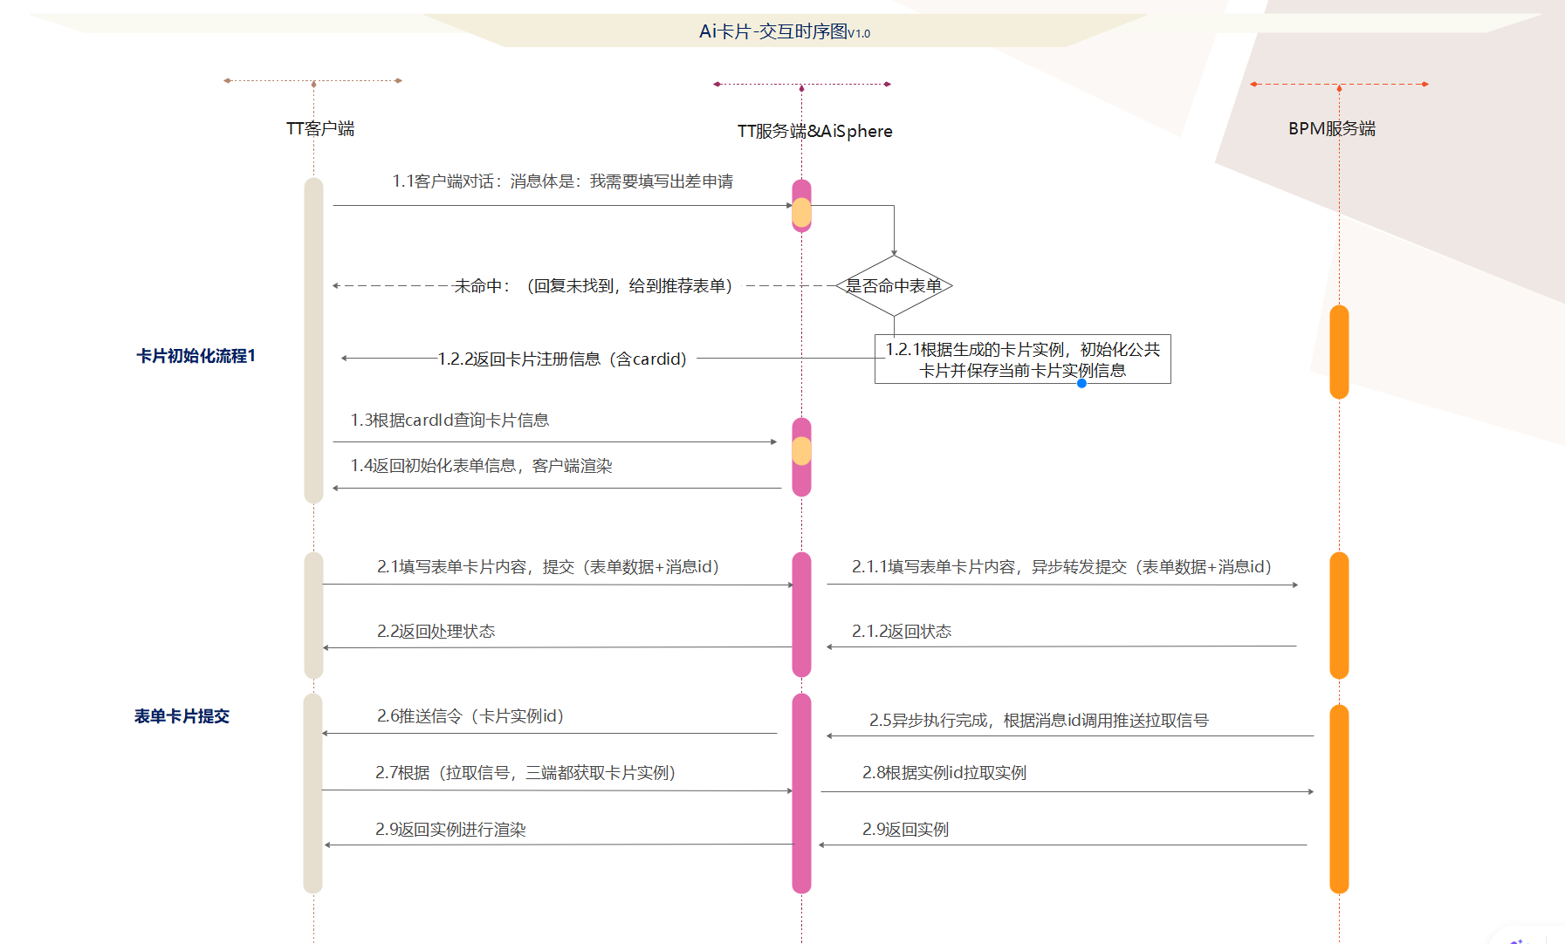
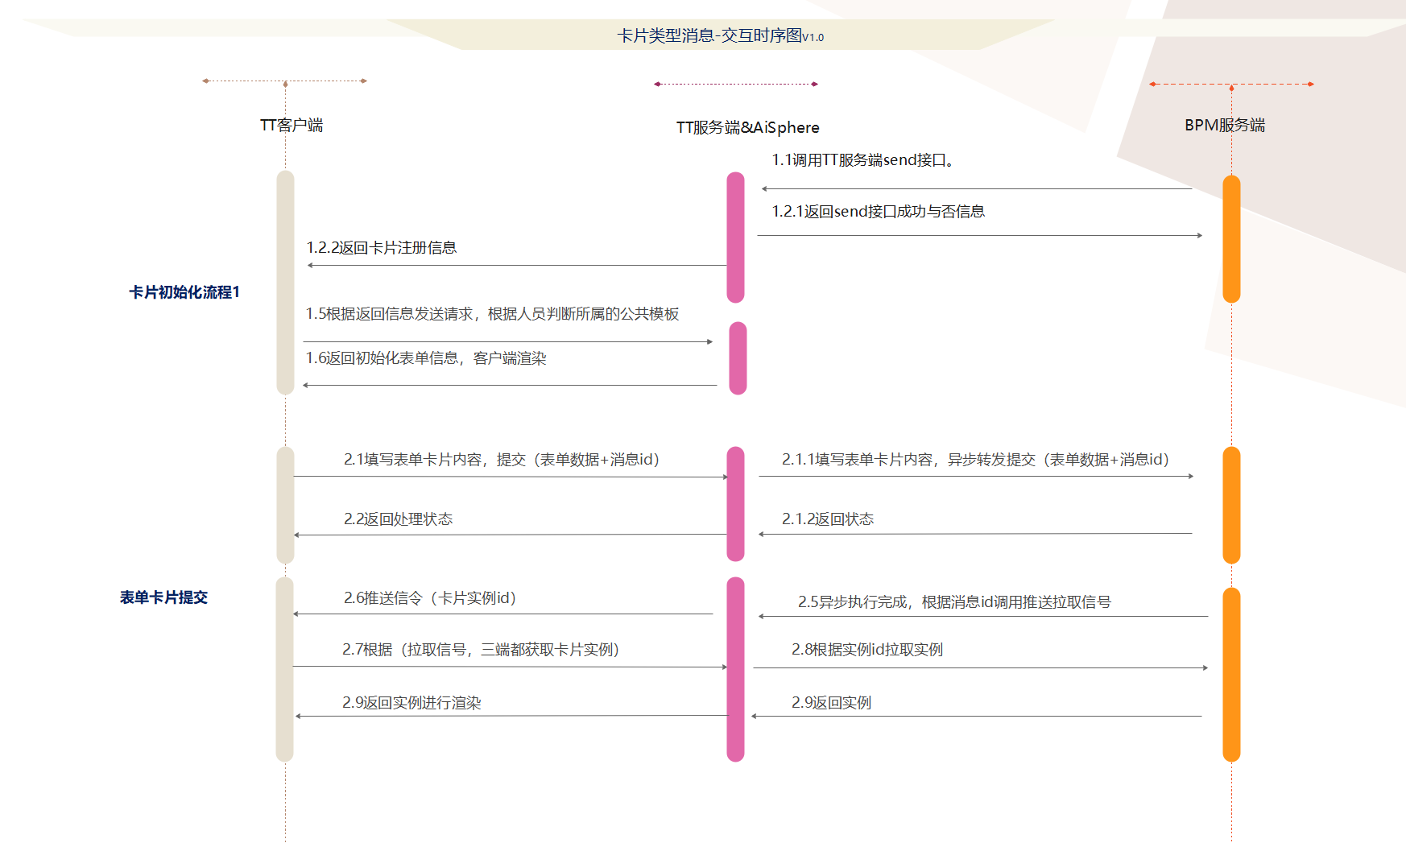

5. 接口定义汇总
接口/动作 | 说明 | 调用方 | 接收方
send | 发送用户对话消息 | TT客户端 | TT服务端
卡片注册 | 返回CardId等注册信息 | TT服务端 | TT客户端
判断公共模板 | 根据人员获取模板 | TT客户端 | BPM服务端
返回初始化表单 | 提供卡片表单结构 | BPM服务端 | TT客户端
异步转发提交 | 提交表单数据 | TT服务端 | BPM服务端
推送拉取信号 | 异步完成通知 | BPM服务端 | TT服务端
推送信令 | 通知客户端拉取 | TT服务端 | TT客户端
拉取实例 | 获取最新卡片实例 | TT客户端 | BPM服务端

6. 关键设计点

6.1 异步处理
表单提交后BPM立即返回状态，业务逻辑异步执行。
完成后通过信令机制通知客户端拉取最新数据。

6.2 三端同步
拉取信号发出后，TT客户端、TT服务端、AiSphere 三端均可主动获取卡片实例，保证数据一致性。

6.3 未命中处理
系统应提供推荐表单能力，提升用户体验。

6.4 卡片实例与模板分离
卡片实例存储用户数据，模板存储布局与公共信息，支持复用。

AI卡片交互系统设计文档 v2.0

1. 概述
本系统旨在支持用户通过自然语言对话触发业务卡片（如出差申请表单），完成卡片的创建、渲染、提交与异步更新。系统涉及多个模块：客户端（TT客户端）、AiSphere、Robot、CardMsg、讯通服务、BPM服务端。卡片支持公共模板与实例数据分离，支持多人共享与独享数据。

2. 卡片初始化流程

2.1 触发入口
用户在客户端输入对话消息，例如：“我需要填写出差申请”。
客户端将消息发送至后台（AiSphere / Robot）。

2.2 命中判断
系统判断是否命中已有表单模板：
命中：继续卡片初始化流程。
未命中：返回推荐表单或提示未找到。

2.3 卡片实例创建
BPM服务端负责：
调用 initBaseV2 中 initOrSaveAiCardV2 接口，初始化公共卡片模板数据。
根据传入的用户组，创建对应的共享与独享数据实例。
生成唯一的 CardId 返回给调用方。

2.4 卡片注册与发送
Robot 调用 send 或 batchSend 接口。
CardMsg 绑定消息ID与用户组（bindGroup）。
讯通服务负责将卡片消息推送给客户端。

2.5 客户端渲染
客户端调用 getCardByCardIdV2 获取卡片实例信息。
根据模板ID与版本ID查询卡片布局信息。
若本地无布局信息，从服务端获取并缓存（暂定最多20个）。
客户端根据布局信息渲染卡片。

3. 表单卡片提交流程

3.1 提交触发
用户在客户端填写表单内容，点击提交。
调用 submitV2 executeV2 接口，携带表单数据与消息ID。

3.2 异步处理
BPM服务端异步处理提交数据。
立即返回处理状态（如“处理中”）。

3.3 异步完成与推送
异步执行完成后，BPM服务端根据消息ID调用 alibaba 接口或 sneedNotify.action。
推送信令（如卡片实例ID）通知客户端拉取最新数据。

3.4 客户端更新渲染
客户端接收到信令后，调用 getCardByCardIdV2 获取最新卡片实例数据。
若本地无布局信息，重新查询模板布局。
重新渲染更新后的卡片内容。

4. 接口定义（简述）
接口名称 | 作用 | 调用方
initBaseV2 | 初始化共享实例数据 | BPM
initOrSaveAiCardV2 | 获取或保存卡片公共模板信息 | BPM
bpm/invAtCardV2 | 调用BPM卡片能力 | AiSphere
getCardByCardIdV2 | 获取卡片实例信息 | 客户端
submit / execute | 提交表单数据 | 客户端
bindGroup | 绑定消息ID与用户组 | CardMsg
sneedNotify.action | 推送信令通知客户端 | BPM

5. 存储与缓存策略
客户端缓存卡片布局信息，依据模板ID与版本ID。
卡片实例数据以服务端为准，客户端按需拉取。

6. 异常与未命中处理
若用户输入未命中任何表单模板：
系统返回推荐表单列表。
或提示未找到相关表单，引导用户重新输入。

7. 时序图整合版本
